QUESTÃO

Observe as figuras geométricas desenhadas na malha quadriculada abaixo.

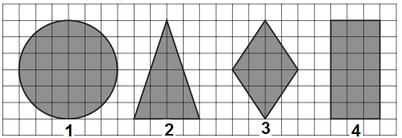

Qual dessas figuras é um losango?

- 1
- 2
- 3
- 4

GABARITO: C

